Påminnelser mot förslag till farledsplan

Inledning
ÅLR har sedan 1952-års självstyrelselag haft behörighet över farleder för den lokala sjötrafiken. I samband med 1993-år självstyrelselag togs även det ekonomiska ansvaret för de lokala grunda farlederna över av landskapsregeringen. I nuvarande Vattenlag (1996:61) för landskapet Åland finns de regleringar gällande vattenföretag (kap 1, 3§, punkt d), rådighet över vatten (kap 2, 3§) och rätten att utföra vattenföretag (kap 2, 2§) samt rätten att placera ut anordningar och vidta åtgärder i allmän farled (kap 3, 8§), vattenområden vid allmän farled (kap 3, 9§) som gäller inrättande av hamn i anslutning till allmän farled som reglerar landskapsregeringens rättigheter och skyldigheter i farledsärenden.
Man kan konstatera att lagstiftningen ger landskapsregeringen rätt att inrätta farleder om man anser att det är ett vattenföretag. Skall en farled inrättas måste landskapsregeringen skaffa sig ”rådighet över vattnet” enligt vattenlagen (1996:61), kap 3, 9§.
Processen följer delgivningsförfarandet enligt Förvaltningslag (2008:9) för landskapet Åland, kap 10, §57, offentlig delgivning under 30 dagar då sakägare har rätt att lämna ”påminnelser”. Påminnelserna behandlas och därefter kan landskapsregeringen fattar beslut i ärendet. Beslutet delges sedan allmänheten enligt Förvaltningslag (2008:9) för landskapet Åland, kap 10, §57, med besvärstid enligt rikets förvaltningsprocesslag (1996/586) §22.

Alf Mattssons dödsbo FO-nr 0453948-4 c/o Börje Mattsson
Bocknäsvägen 151, Flaka tel. 0457-5243 822
22610 LEMLAND

Ålands landskapsregering PB 1060
22111 MARIEHAMN

Dnr: ÅLR2019/4870
Ref. Ian Bergström

Anmärkning mot farledsplan Mellanholm
En ny farled planeras öster om Skötskär och ett nytt färjfäste avses byggas på Mellanholm, Föglö kommun. Farleden ingår i infrastrukturprojektet västra Föglö.

I egenskap av ägare till fastigheten Björkheda (062-002-1-94) motsätter vi oss anläggningen av nya farleder i området som redan är genomskuret av farleder och tätt trafikerat.

Kalkyler visar att den nya farleden skulle ge upphov till 18-20 färjturer per dygn, med ett avsevärt större fartyg än det nuvarande på linjen Svinö-Degerby.
Detta är ytterligare ägnat at förvärra den erosion som drabbar strandområdena, även långt från farlederna. Vidare påverkas möjligheten till aktivt skogsbruk båtliv, fiske och jakt mycket negativt, eftersom allt detta kräver möjlighet ti11 angöring av närbelägna holmar.

Såsom påpekas i farledsplanen har den inventering av undervattensmiljöer som gjorts gett vid handen att utredningsområdet redan nu befinner sig i ett mycket utsatt läge där så väl fisktillväxt som växtliv är hotat. Ytterligare miljöbelastande trafik i en ny farled i området kan därför inte tillåtas. På sikt bör även trafiken i Apotekarfaret begränsas, för att bromsa förstöringen av vår och andras skärgårdsfastigheter.

Vi anser därför att farledsplanen bör förkastas och kortruttsystemet avskrivas såsom varande otidsenligt och resursslöseri av stora mått, sett i relation till investeringarna och den förväntade effekten på restider samt de naturvärden som går förlorade liksom de skador som uppstår på vatten- och strandmiljön i området

Mariehamn den 11 juli 2019

För Alf Mattssons dödsbo

Börje Mattsson
Enligt bilagd fullmakt

Landskapsregeringens bemötande
Farledssträckningen har utretts i samband med MKB:n för projekt västra Föglö och är markerad som alternativ 1A i figur 1, nedan.
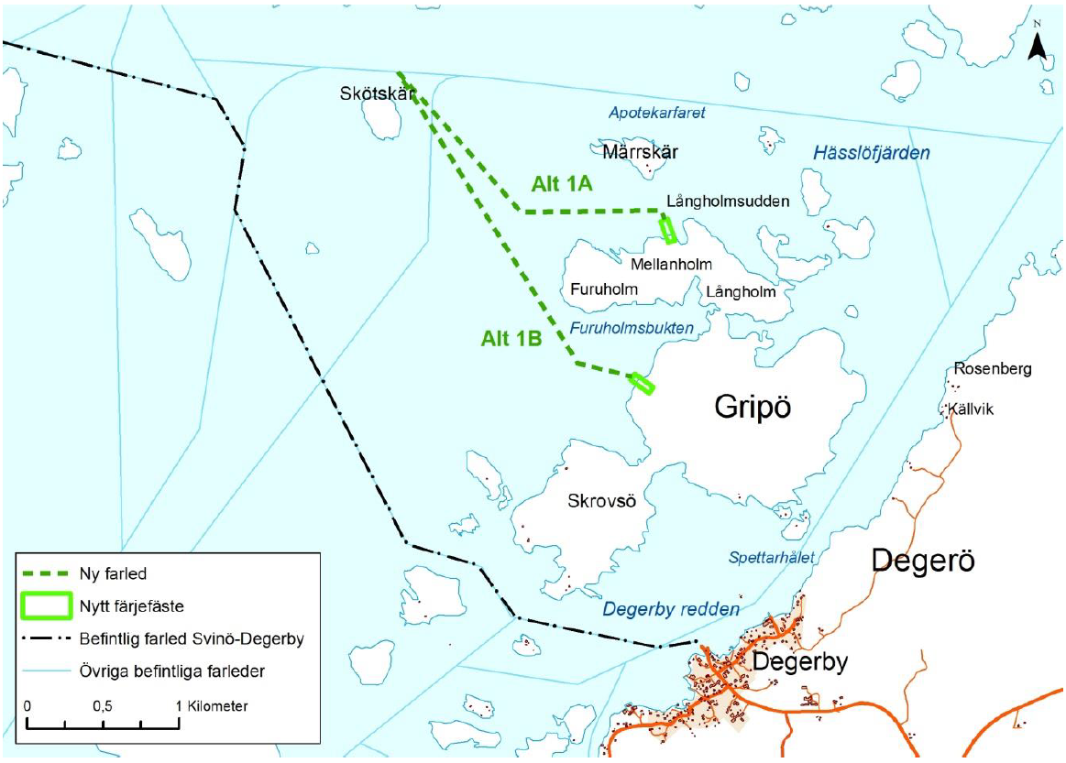
Figur 1. Kartutdrag från slutlig MKB för projekt västra Föglö. Den farledssträckning som delgivits sammanfaller med alternativ 1A i figuren.

I miljöbedömningen i MKB:n antogs att man behöver muddra och spränga ca 20 000 m² bergyta för att förverkliga hamnen. Under detaljprojekteringen har man genom att optimera konstruktionerna och deras placering minskat muddringsbehovet till ca 4 000 m² i hamnläget, där ca hälften är bergschakt.
Farleden i sig har inget muddringsbehov. De åtgärder som krävs för att förverkliga farleden är att sätt ut 4 st. nya prickar. Den nya farledssträckningen blir 1200 m lång och ansluter till befintliga farled strax öster om Skötskär.

I figuren endan redovisas de vattenförekomster som undersökts i MKB:n
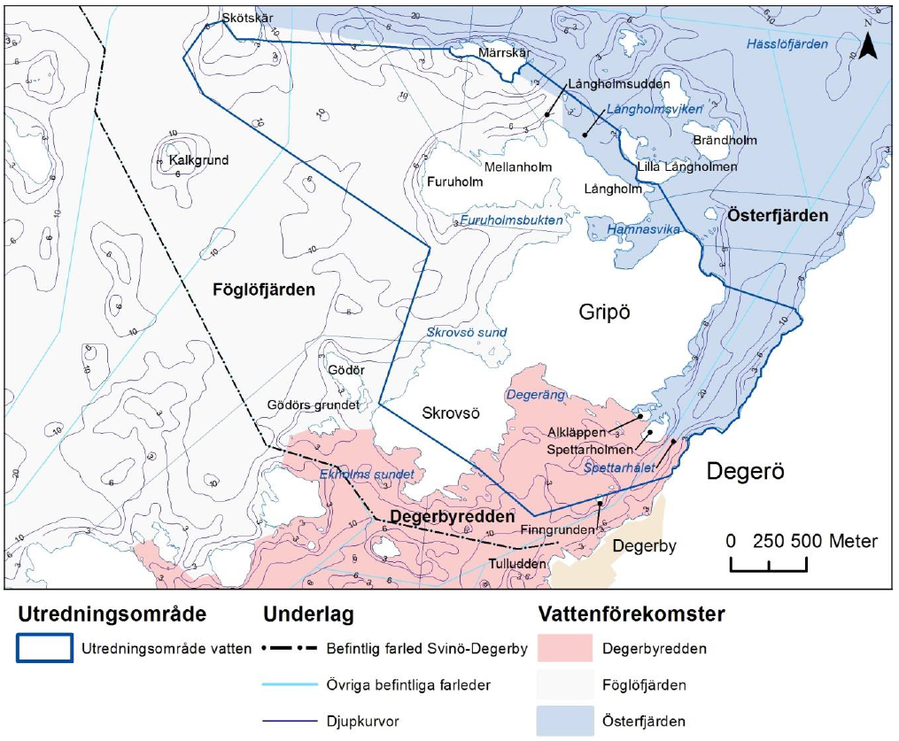
Figur 2. Kartutdrag från slutlig MKB för projekt västra Föglö. Det är vattenförekomsten, Föglöfjärden som påverkas av den nya farledssträckningen.

En inventering av marina undervattensmiljöer (bottenvegetation och fiskrekrytering) gjordes inom utredningsområdet under maj och augusti 2015. Resultaten tyder sammantaget på att utredningsområdet ur fiskrekryteringssynpunkt är generellt av ganska låg kvalitet. Vad gäller varm-vattengynnade arter visade resultaten att det finns få vikar av betydande intresse. Både norra, västra och östra sidorna av området är i mycket hög grad påverkade av den befintliga färjetrafiken vilket gör det tveksamt om vikarna inom utredningsområdet kan hålla tillräckliga vårtemperaturer. Suget orsakat av färjetrafiken grumlar också dessa vikar, vilket ger minskat ljus och lägre tillväxt av vattenväxterna. Även den lilla viken mellan Alkläppen och Gripö verkar avsevärt påverkad av färje-trafiken. Figuren (figur 3) nedan visar resultatet av inventeringarna som gjordes sommaren 2015
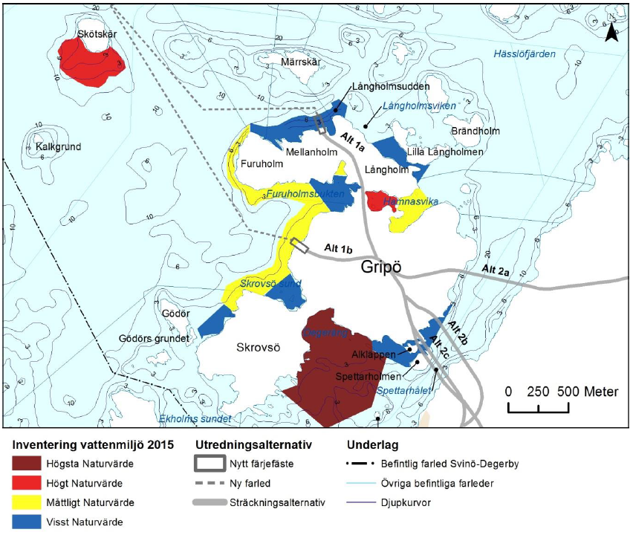
Figur 3. Kartutdrag från slutlig MKB för projekt västra Föglö. Det är vattenförekomsten, Föglöfjärden som påverkas av den nya farledssträckningen.

I MKB:n konstaterar man att ”Projektet innebär en omdirigering och inte ett tillägg av fartygstrafik och ökningen av fartygstrafik vid det nya färjfästet på Långholmen eller Gripö motsvaras av en minskning av trafiken vid färjfästet i Degerby. Eftersom närområdet till det nuvarande färjfästet i Degerby bedöms ha högre naturvärden och utgöra ett känsligare habitat än de två alternativa platserna för nytt färjfäste blir nettokonsekvensen av en förflyttning av trafiken för vattenmiljön möjligtvis positiv (åtminstone om listade skyddsåtgärder vidtas).”

Projekt Västra Föglö och den nya farledssträckan innebär att nuvarande färjeresa mellan Föglö och Svinö ersätts med en ny, kortare, färjeresa mellan Svinö och Mellanholm och kortas ned från dagens 30 minuter till mellan 18 och 19 minuter. Det blir därmed en förkortning på 11-12 minuter jämfört med idag. Körsträckan kortas ned med ca 3 km för varje färjetur. Antalet färjeturer som planeras är samma antal som redan trafikerar idag. Därav kommer den totala miljöpåverkan av trafiken att minska totalt sett.
Man ska också beakta att men genom förändringen minskar risken för färjetrafiken genom att Ekholmssund undviks och miljöpåverkan från färjetrafiken på den känsliga miljön på Degerbyredden minimeras. Ekholmssund är ett trångt muddrat sund som är anpassat för ett avsevärt mindre fartyg än nuvarande färja, m/s Skarven. När muddringen gjordes i slutet av 1990-talet var det m/s Knipan som trafikerade linjen.
På Degerbyredden, i viken mellan Skrovsö och Gripö, finns ett stort ålgräsbestånd med ”högsta naturvärden” som påverkas av den nuvarande färjetrafiken.

Avgivare av påminnelse: Regina Flodin, Klas-Henrik Flodin
Tingsvägen 9
22710 Föglö

Påminnelse: Regina och Klas-Henrik Flodin anser att landskapsregeringens bör besluta att skrinlägga planerna på farled enligt förslaget.

1. Landskapsregeringen anför att det finns ett allmänt intresse för farledsavsnittet som förslaget till farledsplan omfattar. Vad landskapsregeringen avser med allmänt intresse framgår inte. I aktuellt fall borde med allmänt intresse utgå från befolkningens åsikt i aktuella regioner. Den demokratiska uppfattningen om det allmänna intresset skall utläsas ur de beslut som fattats i de kommuner som berörs. Det högsta beslutande organet i en kommun är fullmäktige som är demokratiskt valt. Fullmäktigeförsamlingarna i Föglö, Kökar, Sottunga och Lumparland är alla ense om att en tunnel mellan Degerby - Svinö är det optimala för trafiklösning på aktuell sträcka.

Det allmänna intresset är således att en ny farled är irrelevant och inte bör förverkligas. Det föreligger inte tillräckliga grunder att förverkliga en farled mellan nuvarande farled 2800 Brändön - Järsö, öster om Skötskär och en ny hamn på Mellanholm, mellan Gripö och Järsö, i Föglö kommun

Undertecknade som är markägare anser att farleden kommer att markant försämra våra möjligheter att utnyttja våra fastigheter. Både fiske och rekreation kommer att omintetgöras med den föreslagna farleden.

Föglö den 8 juli 2019

Klas Henrik Flodin Regina Flodin

Landskapsregeringens bemötande
Infrastrukturprojekt västra Föglö, där det aktuella farledsavsnittet ingår, är en del av den förändring av nuvarande trafiksystem i skärgården som benämns kortrutten. Syftet är att uppnå ett gemensamt trafiksystem med målsättning att förändra, förbättra och klimat-anpassa befintliga trafiklösningar i den åländska skärgården. Genom kortrutten avser Ålands landskapsregering, på uppdrag av Ålands lagting, att implementera ny miljöteknik och klimatvänliga strukturella förändringar genom att kombinera nya miljö- och klimatvänliga fartyg med förkortade färjepass och en utvecklad kollektivtrafik. I anslutning till kortrutten avser Ålands landskapsregering att investera i nytt fartygstonnage som ska ersätta det fossildrivna fartygstonnage som idag trafikerar mellan fasta Åland och Föglö kommun på linjen Svinö-Degerby. Sammantaget medför kortrutten inte en negativ miljöpåverkan eller försämrad miljöstatus.

Kortruttsprojektet inleddes år 2011 genom Ålands landskapsregerings meddelande om ”Strategi för den åländska skärgårdens trafiksystem Kortrutt 2011”. Till följd av meddelandet genomfördes år 2012-2013 en förstudie om kortrutten. I förstudien ingick bl.a. en miljökonsekvensbedömning och en samhällskonsekvensbeskrivning.

Med anledning av förstudien gav Ålands landskapsregering 17.4.2014 ett meddelande om framtidens skärgårdstrafiksystem till Ålands lagting (meddelande nr 6, lagtingsår 2013/2014), som förordades av Ålands lagtings finans- och näringsutskott i mars 2015.

Ålands landskapsregering genomförde därefter en miljökonsekvensbedömning avseende den del av kortruttsprojektet som benämns västra Föglö. Ålands lagting har därefter i beslut om första tilläggsbudget 2017 beviljat Ålands landskapsregering en investeringsfullmakt i syfte att förverkliga kortruttsprojektet. Fullmakten omfattar två projekt, ett avseende västra Föglö och ett avseende östra Föglö.

Farledssträckningen är en del av förbindelsen mellan fasta Åland och Föglö och har utretts i samband med MKB:n för projekt västra Föglö. Farleden ansluter till de vägplaner som förbinder hamnen på Mellanholm med landsvägen nordost om Degerby. Den 31/10 2019 avgjorde högsta förvaltningsdomstolen besvären mot vägplanerna som nu vunnit laga kraft.

Ur Föglö kommuns utlåtande, nedan, kan man utläsa att kommunstyrelsen ”har ingenting att erinra gällande förslaget till farledsplan”.

Projektet har sin grund i beslut fattade av Ålands landskapsregering och Ålands Lagting och kan därför anses uppfylla kravet på allmänintresse.

FÖGLÖ KOMMUN SAMMANTRÄDES PROTOKOLL.
Organ § nr Sammanträdesdatum Sida
KOMMUNSTYRELSEN 112 02.07.2019 6

Kst: § 112

Ålands landskapsregering har den 20.06.2019 ställt ut farledsplan för anläggande av en ny farled för skärgårdstrafik mellan befintlig farled 2800 Brändön - Järsö, öster om Skötskär och nytt färjfäste på Mellanholm.

Farledsplanen finns utställd vid landskapsregeringen och i kommunkansliet i Föglö samt landskapsregeringens och Föglö kommuns elektroniska anslagstavlor.

Den vars rätt eller fördel som berörs av planen kan till landskapsregeringen inlämna påminnelser med anledning av förslaget till farledsplan.

Kommundirektörens förslag:

Kommunstyrelsen har ingenting att erinra gällande förslaget till farledsplan.

BESLUT:

Godkänns.

Gustaf Widén, Ägare till fastigheterna Hästkleven 62-406-3-24 och Skansbacka 62-406-3-1 i Degerby, Föglö kommun

Till Ålands landskapsregering
PÅMINNELSER
som avser planerna på ny farled för skärgårdstrafik mellan befintlig farled 2800 Brändön-Järsö, öster om Skötskär och nytt färjfäste på Mellanholm, Föglö kommun (ÅLR2019/4870)

I min egenskap av markägare i Föglö Degerby anför jag följande:

1. Farledsplanerna ansluter sig till kortruttsprojektet med väg över Gripö och bro över Spetalsund. Detta projekt, som gör grova ingrepp i natur- och kulturmiljöer, är föremål för ett flertal besvärsskrivelser som ännu inte behandlats i Högsta förvaltningsdomstolen. Både markägare och miljöorganisationer protesterar. Många röster höjs för att hela planeringen bör avbrytas, vilket skulle innebära att färjehamnen på Mellanholm aldrig byggs.
Mot den bakgrunden vore det direkt felaktigt, både juridiskt och ekonomiskt, att fastställa en ny farledsplan i det här skedet.

2. I landskapsregeringens utredning fastslås att farleden och i dess förlängning hela projektet medför stora förändringar i naturmiljön och upplevelsen av stillhet och orördhet. I en värld där just sådana hotade värden av miljödebattörer lyfts fram som omistliga vore det mycket märkligt om åländska myndigheter gick i spetsen för ett teknokratiskt projekt, som ter sig allt annat än bärkraftigt.

3. Språkligt sett är farledsplanen ett missfoster, som inte lever upp till självstyrelselagens stadgande om att myndigheter ska använda ett gott och informativt språk. I själva verket blir texten ofta totalt obegriplig. Ett exempel: ”Farledens geometri är så långt som möjligt anpassad efter de trafiksäkerhetsmässiga hänsynstaganden som planeringsförutsättningar utgående från dimensionerande fartyg”.

4. Ett av mina områden i Degerby, västra delen av Skråvsö, omfattas av de fornminnes- och naturinventeringar som gjorts. Ändå har landskapsregeringen inte utsänt material om planerna till mig som sakägare.

5. Slutsats:
Farledsplanen bör förkastas.

Föglö, Degerby 10/7 2019

Gustaf Widén

Journalist och författare

Ägare till fastigheterna Hästkleven 62-406-3-24 och Skansbacka 62-406-3-1 i Degerby, Föglö kommun

Landskapsregeringens bemötande
Projekt Västra Föglö och den nya farledssträckan har bedömts att vara genomförbart med acceptabla konsekvenser för naturmiljön. Högsta förvaltningsdomstolen har, den 31/10 2019, avgjort vägplaneärendena som fastighetsägaren refererar till i sin första punkt. Domstolen förkastade samtliga besvär och vägplanerna har därmed vunnit laga kraft.

Farledssträckningen har utretts i samband med MKB:n för projekt västra Föglö och är markerad som alternativ 1A i figur 1, nedan.
Figur 1. Kartutdrag från slutlig MKB för projekt västra Föglö. Den farledssträckning som delgivits sammanfaller med alternativ 1A i figuren.

I miljöbedömningen i MKB:n antogs att man behöver muddra och spränga ca 20 000 m² bergyta för att förverkliga hamnen. Under detaljprojekteringen har man genom att optimera konstruktionerna och deras placering minskat muddringsbehovet till ca 4 000 m² i hamnläget, där ca hälften är bergschakt.
Farleden i sig har inget muddringsbehov. De åtgärder som krävs för att förverkliga farleden är att sätt ut 4 st. nya prickar. Den nya farledssträckningen blir 1200 m lång och ansluter till befintliga farled strax öster om Skötskär.

I figuren endan redovisas de vattenförekomster som undersökts i MKB:n
Figur 2. Kartutdrag från slutlig MKB för projekt västra Föglö. Det är vattenförekomsten, Föglöfjärden som påverkas av den nya farledssträckningen.

En inventering av marina undervattensmiljöer (bottenvegetation och fiskrekrytering) gjordes inom utredningsområdet under maj och augusti 2015. Resultaten tyder sammantaget på att utredningsområdet ur fiskrekryteringssynpunkt är generellt av ganska låg kvalitet. Vad gäller varm-vattengynnade arter visade resultaten att det finns få vikar av betydande intresse. Både norra, västra och östra sidorna av området är i mycket hög grad påverkade av den befintliga färjetrafiken vilket gör det tveksamt om vikarna inom utredningsområdet kan hålla tillräckliga vårtemperaturer. Suget orsakat av färjetrafiken grumlar också dessa vikar, vilket ger minskat ljus och lägre tillväxt av vattenväxterna. Även den lilla viken mellan Alkläppen och Gripö verkar avsevärt påverkad av färje-trafiken. Figuren (figur 3) nedan visar resultatet av inventeringarna som gjordes sommaren 2015
Figur 3. Kartutdrag från slutlig MKB för projekt västra Föglö. Det är vattenförekomsten, Föglöfjärden som påverkas av den nya farledssträckningen.

I MKB:n konstaterar man att ”Projektet innebär en omdirigering och inte ett tillägg av fartygstrafik och ökningen av fartygstrafik vid det nya färjfästet på Långholmen eller Gripö motsvaras av en minskning av trafiken vid färjfästet i Degerby. Eftersom närområdet till det nuvarande färjfästet i Degerby bedöms ha högre naturvärden och utgöra ett känsligare habitat än de två alternativa platserna för nytt färjfäste blir nettokonsekvensen av en förflyttning av trafiken för vattenmiljön möjligtvis positiv (åtminstone om listade skyddsåtgärder vidtas).”

Underlagsrapporterna till MKB:n där inventeringsresultaten finns redovisade finns tillgängliga hos Landskapsregeringen.

Kjell Karlsson, ägare till Inre Julholmskläppen och Yttre Julholmskläppen
Från: Marcus Måtar <marcus.matar@cityjuristerna.ax>
Skickat: torsdag 11 juli 2019 15:29
Till: Regeringen Registrator-Registraturen <registrator@regeringen.ax>
Ämne: Påminnelse från Kjell Karlsson i Ålands landskapsregerings ärende Dnr ÅLR
2019/4870

Till Ålands landskapsregering

Ärende: Påminnelse i ärendet DNr 2019/4870 gällande ny farled till planerat
färjfäste vid Mellanholm/Föglö

Jag hänvisar till det rubricerade ärendet och kan för Kjell Karlssons del ge
följande påminnelse/invändning mot farledsplanerna:

Kjell Karlsson med familj äger Inre Julholmskläppen och Yttre Julholmskläppen,
vilka är belägna nordost om Gripö och Långholm. Den förstnämnda holmen är
bebyggd med fritidsbostad.

1. Det saknas lagliga skäl till att inrätta en ny farled enligt den aktuella
sträckningen. Allmänt intresse saknas.

2. Den nya farleden kommer ytterligare inverka negativt på min huvudmans
fastigheter och på vattenkvaliteten.

Kjell Karlsson kommer driva saken vidare juridiskt såvida beslut om att inrätta
en farled godkänns.

Med vänlig hälsning

Marcus Måtar
för Kjell Karlsson

Landskapsregeringens bemötande
Infrastrukturprojekt västra Föglö, där det aktuella farledsavsnittet ingår, är en del av den förändring av nuvarande trafiksystem i skärgården som benämns kortrutten. Syftet är att uppnå ett gemensamt trafiksystem med målsättning att förändra, förbättra och klimat-anpassa befintliga trafiklösningar i den åländska skärgården. Genom kortrutten avser Ålands landskapsregering, på uppdrag av Ålands lagting, att implementera ny miljöteknik och klimatvänliga strukturella förändringar genom att kombinera nya miljö- och klimatvänliga fartyg med förkortade färjepass och en utvecklad kollektivtrafik. I anslutning till kortrutten avser Ålands landskapsregering att investera i nytt fartygstonnage som ska ersätta det fossildrivna fartygstonnage som idag trafikerar mellan fasta Åland och Föglö kommun på linjen Svinö-Degerby. Sammantaget medför kortrutten inte en negativ miljöpåverkan eller försämrad miljöstatus.

Kortruttsprojektet inleddes år 2011 genom Ålands landskapsregerings meddelande om ”Strategi för den åländska skärgårdens trafiksystem Kortrutt 2011”. Till följd av meddelandet genomfördes år 2012-2013 en förstudie om kortrutten. I förstudien ingick bl.a. en miljökonsekvensbedömning och en samhällskonsekvensbeskrivning.

Med anledning av förstudien gav Ålands landskapsregering 17.4.2014 ett meddelande om framtidens skärgårdstrafiksystem till Ålands lagting (meddelande nr 6, lagtingsår 2013/2014), som förordades av Ålands lagtings finans- och näringsutskott i mars 2015.

Ålands landskapsregering genomförde därefter en miljökonsekvensbedömning avseende den del av kortruttsprojektet som benämns västra Föglö. Ålands lagting har därefter i beslut om första tilläggsbudget 2017 beviljat Ålands landskapsregering en investeringsfullmakt i syfte att förverkliga kortruttsprojektet. Fullmakten omfattar två projekt, ett avseende västra Föglö och ett avseende östra Föglö.

Farledssträckningen är en del av förbindelsen mellan fasta Åland och Föglö och har utretts i samband med MKB:n för projekt västra Föglö. Farleden ansluter till de vägplaner som förbinder hamnen på Mellanholm med landsvägen nordost om Degerby. Den 31/10 2019 avgjorde högsta förvaltningsdomstolen besvären mot vägplanerna som nu vunnit laga kraft.

Projektet har sin grund i beslut fattade av Ålands landskapsregering och Ålands Lagting och kan därför anses uppfylla kravet på allmänintresse.

Farledssträckningen har utretts i samband med MKB:n för projekt västra Föglö och är markerad som alternativ 1A i figur 1, nedan.
Figur 1. Kartutdrag från slutlig MKB för projekt västra Föglö. Den farledssträckning som delgivits sammanfaller med alternativ 1A i figuren.

I miljöbedömningen i MKB:n antogs att man behöver muddra och spränga ca 20 000 m² bergyta för att förverkliga hamnen. Under detaljprojekteringen har man genom att optimera konstruktionerna och deras placering minskat muddringsbehovet till ca 4 000 m² i hamnläget, där ca hälften är bergschakt.
Farleden i sig har inget muddringsbehov. De åtgärder som krävs för att förverkliga farleden är att sätt ut 4 st. nya prickar. Den nya farledssträckningen blir 1200 m lång och ansluter till befintliga farled strax öster om Skötskär.

I figuren endan redovisas de vattenförekomster som undersökts i MKB:n
Figur 2. Kartutdrag från slutlig MKB för projekt västra Föglö. Det är vattenförekomsten, Föglöfjärden som påverkas av den nya farledssträckningen.

En inventering av marina undervattensmiljöer (bottenvegetation och fiskrekrytering) gjordes inom utredningsområdet under maj och augusti 2015. Resultaten tyder sammantaget på att utredningsområdet ur fiskrekryteringssynpunkt är generellt av ganska låg kvalitet. Vad gäller varm-vattengynnade arter visade resultaten att det finns få vikar av betydande intresse. Både norra, västra och östra sidorna av området är i mycket hög grad påverkade av den befintliga färjetrafiken vilket gör det tveksamt om vikarna inom utredningsområdet kan hålla tillräckliga vårtemperaturer. Suget orsakat av färjetrafiken grumlar också dessa vikar, vilket ger minskat ljus och lägre tillväxt av vattenväxterna. Även den lilla viken mellan Alkläppen och Gripö verkar avsevärt påverkad av färje-trafiken. Figuren (figur 3) nedan visar resultatet av inventeringarna som gjordes sommaren 2015
Figur 3. Kartutdrag från slutlig MKB för projekt västra Föglö. Det är vattenförekomsten, Föglöfjärden som påverkas av den nya farledssträckningen.

I MKB:n konstaterar man att ”Projektet innebär en omdirigering och inte ett tillägg av fartygstrafik och ökningen av fartygstrafik vid det nya färjfästet på Långholmen eller Gripö motsvaras av en minskning av trafiken vid färjfästet i Degerby. Eftersom närområdet till det nuvarande färjfästet i Degerby bedöms ha högre naturvärden och utgöra ett känsligare habitat än de två alternativa platserna för nytt färjfäste blir nettokonsekvensen av en förflyttning av trafiken för vattenmiljön möjligtvis positiv (åtminstone om listade skyddsåtgärder vidtas).”

Magnus Lundberg, huvudägare till vattenområdet kring Märrskär i Föglö kommun, beteckning 62-406-8-0
Från: Magnus Lundberg <make.lundberg@gmail.com>
Skickat: torsdag 4 juli 2019 17:22
Till: Regeringen Registrator-Registraturen <registrator@regeringen.ax>
Ämne: Ny farled öster om Skötskär i Föglö kommun

Till Ålands Landskapsregering

Som huvudägare till vattenområdet kring Märrskär i Föglö kommun, beteckning 62-406-8-0, vill jag härmed överklaga beslutet för anläggningen av en ny farled mellan 2800 Brändö-Järsö, öster om Skötskär och nytt färjfäste på Mellanholm.

Farleden går i stor utsträckning genom vårt vattenområde och därmed förstörs fiskemöjligheter på urgamla fiskrika områden öster om Märrskär. Dessutom uppstår svall och buller från färjan och färjfästet söder om ön vilket därmed gör att värdet för vår holme med vattenområde reduceras kraftigt.

Ytterligare vill jag påpeka att denna nya farled utgöt en stor säkerhetsrisk för den småbåtstrafik samt kanotled som sommartid används flitigt. Även den tunga färjetrafiken runt Skötskär utgör en fara då stora färjor möts från tre olika håll - även en lekman inser att detta beslut är oklokt ur en säkerhetsbedömning.

Slutligen vill jag också påpeka att jag ställer mig ytterst tveksam till det hela sk kortruttsprojektet som verkar ha begränsat stöd från allmänheten och där nyttan av investeringar och miljöpåverkan inte står i proportion till kostnader och åverkan.

Mvh
Magnus Lundberg

Landskapsregeringens bemötande
Farledssträckningen har utretts i samband med MKB:n för projekt västra Föglö och är markerad som alternativ 1A i figur 1, nedan.
Figur 1. Kartutdrag från slutlig MKB för projekt västra Föglö. Den farledssträckning som delgivits sammanfaller med alternativ 1A i figuren.

I miljöbedömningen i MKB:n antogs att man behöver muddra och spränga ca 20 000 m² bergyta för att förverkliga hamnen. Under detaljprojekteringen har man genom att optimera konstruktionerna och deras placering minskat muddringsbehovet till ca 4 000 m² i hamnläget, där ca hälften är bergschakt.
Farleden i sig har inget muddringsbehov. De åtgärder som krävs för att förverkliga farleden är att sätt ut 4 st. nya prickar. Den nya farledssträckningen blir 1200 m lång och ansluter till befintliga farled strax öster om Skötskär.

I figuren endan redovisas de vattenförekomster som undersökts i MKB:n
Figur 2. Kartutdrag från slutlig MKB för projekt västra Föglö. Det är vattenförekomsten, Föglöfjärden som påverkas av den nya farledssträckningen.

En inventering av marina undervattensmiljöer (bottenvegetation och fiskrekrytering) gjordes inom utredningsområdet under maj och augusti 2015. Resultaten tyder sammantaget på att utredningsområdet ur fiskrekryteringssynpunkt är generellt av ganska låg kvalitet. Vad gäller varm-vattengynnade arter visade resultaten att det finns få vikar av betydande intresse. Både norra, västra och östra sidorna av området är i mycket hög grad påverkade av den befintliga färjetrafiken vilket gör det tveksamt om vikarna inom utredningsområdet kan hålla tillräckliga vårtemperaturer. Suget orsakat av färjetrafiken grumlar också dessa vikar, vilket ger minskat ljus och lägre tillväxt av vattenväxterna. Även den lilla viken mellan Alkläppen och Gripö verkar avsevärt påverkad av färje-trafiken. Figuren (figur 3) nedan visar resultatet av inventeringarna som gjordes sommaren 2015
Figur 3. Kartutdrag från slutlig MKB för projekt västra Föglö. Det är vattenförekomsten, Föglöfjärden som påverkas av den nya farledssträckningen.

I MKB:n konstaterar man att ”Projektet innebär en omdirigering och inte ett tillägg av fartygstrafik och ökningen av fartygstrafik vid det nya färjfästet på Långholmen eller Gripö motsvaras av en minskning av trafiken vid färjfästet i Degerby. Eftersom närområdet till det nuvarande färjfästet i Degerby bedöms ha högre naturvärden och utgöra ett känsligare habitat än de två alternativa platserna för nytt färjfäste blir nettokonsekvensen av en förflyttning av trafiken för vattenmiljön möjligtvis positiv (åtminstone om listade skyddsåtgärder vidtas).”

Projekt Västra Föglö och den nya farledssträckan innebär att nuvarande färjeresa mellan Föglö och Svinö ersätts med en ny, kortare, färjeresa mellan Svinö och Mellanholm och kortas ned från dagens 30 minuter till mellan 18 och 19 minuter. Det blir därmed en förkortning på 11-12 minuter jämfört med idag. Körsträckan kortas ned med ca 3 km för varje färjetur. Antalet färjeturer som planeras är samma antal som redan trafikerar idag. Därav kommer den totala miljöpåverkan av trafiken att minska totalt sett.

Säkerhetsaspekterna för fartygstrafiken har tagits i beaktande i planeringen av farleden.

